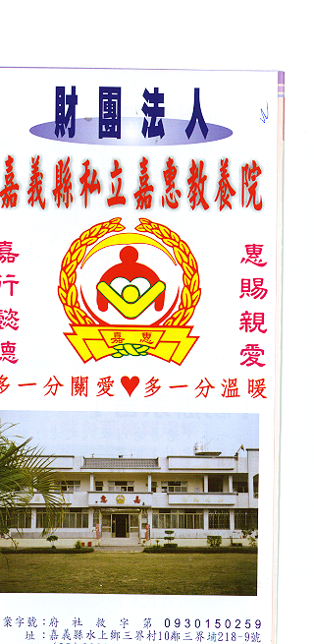
財 團 法 人 嘉 義 縣 私 立 嘉 惠 教 養 院
物 品 捐 贈 明 細 107年02月份
捐款者 | 物品 | 收據  編號 | 捐款者 | 物品 | 收據  編號 | 捐款者 | 物品 | 收據  編號
新碩企業社 | 芥花油4箱、調和油6箱、白米600公斤 | 002951 | 楊○諺、楊○德 | 白米13.8公斤 | 002990 | 楊○真、許○山 | 尿布2包 | 003004
賴○志 | 芥花油5箱、調和油5箱 | 002952 | 楊○濱、張○英 | 雞肉2隻 | 002991 | 吳○睿 | 尿布2包 | 003005
李○潔 | 洗衣精3箱 | 002953 | 葉○隆等3人 | 白米20.7公斤 | 002992 | 張○沄等3人 | 尿布2包 | 003006
李○甫 | 洗衣精3箱 | 002954 | 賴○伶、黃○喆 | 白米13.8公斤 | 002993 | 米店 | 白米6.9公斤 | 003007
沈○慶、蔡○霞 | 白米1.5公斤 | 002980 | 李○伶、賴○秀 | 白米13.8公斤 | 002994 | 北門同心社 | 食品一批 | 003008
偉安服飾有限公司 | 紫羅蘭女立保暖衣40件 | 002981 | 王○枝 | 白米6.9公斤 | 002995 | 蔡○任等4人 | 白米36公斤 | 003009
元長鹿北聖池宮 | 白米150公斤 | 002982 | 蔡○立等3人 | 尿布3包 | 002996 | 觀音慈善基金會 | 白米240公斤、油6罐、醬油6罐、米粉1箱 | 003010
曾○鈴、陳○宏 | 醫療用品一箱、紗布膠帶生理食鹽水棉花棒等一箱 | 002983 | 蔡○宥、蔡○辰 | 尿布1包 | 002997 | 楊○傑 | 白米210公斤 | 003011
找餐早餐店 | 白米30公斤、肉鬆2包 | 002984 | 李○倫 | 白米6.9公斤 | 002998 | 乾雲寺主辦及發心菩薩共同捐獻 | 白米414公斤 | 003012
胡○豪 | 白米6.9公斤 | 002985 | 王○菊 | 白米6.9公斤 | 002999 | 大山煤氣行 | 菜頭粿一繩 | 003013
林○珍 | 白米6.9公斤 | 002986 | 葉○伶 | 白米6.9公斤 | 003000 | 黃○騰 | 好神拖2組、拖把2支、醫藥箱12個 | 003014
黃○輝、黃○霖 | 洗衣粉2包 | 002987 | 楊○智 | 白米13.8公斤 | 003001 | 蔡○民 | 白米30公斤 | 003015
黃○崑 | 雞肉2隻 | 002988 | 林○祥、林○宏 | 拖把2支、尿片5塊、尿布2包 | 003002 | 羅○順 | 白米30公斤 | 003016
羅○昇等5人 | 白米13.8公斤 | 002989 | 李○宜等5人 | 拖把1支、尿布5包、年菜1份 | 003003 | 玉合堂 | 食品一批 | 003017
財 團 法 人 嘉 義 縣 私 立 嘉 惠 教 養 院
物 品 捐 贈 明 細 107年02月份
捐款者 | 物品 | 收據  編號 | 捐款者 | 物品 | 收據  編號 | 捐款者 | 物品 | 收據  編號
閔○英 | 白米30公斤 | 003018 | 潘○雄 | 雞肉3隻 | 003032
賴○如 | 白米30公斤 | 003019 | 黃○琴 | 雞肉2隻 | 003033
賴○升 | 白米30公斤 | 003020 | 賴○均 | 雞肉1隻 | 003034
善心人士 | 礦泉水一批 | 003021 | 張○如 | 雞肉3隻 | 003035
作廢 | 作廢 | 003022
李○福 | 白米13.8公斤 | 003023
匯姿股份有限公司 | 衣服7箱 | 003024
十方三寶弟子 | 香菇1斤 | 003025
楊○媚 | 雞肉1隻 | 003026
王○峯 | 雞肉5隻 | 003027
吳○彬 | 雞肉1隻 | 003028
莊○楷 | 雞肉2隻 | 003029
曾○涓 | 雞肉1隻 | 003030
莊○雁 | 雞肉1隻 | 003031

